Министерство науки и высшего образования Российской Федерации
Федеральное государственное бюджетное образовательное учреждение высшего образования
«Владимирский государственный университет имени Александра Григорьевича и Николая Григорьевича Столетовых»
(ВлГУ)

Колледж инновационных технологий и предпринимательства

КАФЕДРА ФИЗИКИ И ПРИКЛАДНОЙ МАТЕМАТИКИ
ПОЯСНИТЕЛЬНАЯ ЗАПИСКА К КУРСОВОЙ РАБОТЕ
по дисциплине «Разработка программных модулей»
Тема: «Система управления игровыми сессиями»
Выполнил студент
группы ИПсп-123
Костин А. В.
Принял Опарин Е.С.
Владимир, 2026

ВЛАДИМИРСКИЙ ГОСУДАРСТВЕННЫЙ УНИВЕРСИТЕТ
Кафедра «Физики и прикладной математики»

УТВЕРЖДАЮ

Зав. кафедрой К.С. Хорьков
«_____» _____________________2026 г.

ЗАДАНИЕ
НА КУРСОВУЮ РАБОТУ
по дисциплине «Разработка программных модулей»

Выдано студенту {ФИО} группы ИПсп-123
Направление подготовки СПО 09.02.07 Информационные системы и программирование

1. Тема работы Система управления игровыми сессиями GamesSharp
2. Срок сдачи законченной работы 23.05.2026
3. Исходные данные к курсовой работе постановка задачи, C#.
4. Содержание расчетно-пояснительной записки (перечень подлежащих разработке вопросов)
Введение
- Анализ предметной области
- Постановка задачи
- Проектирование приложения
- Разработка приложения
- Тестирование приложения
Заключение

Дата выдачи задания 23.01.2024
Руководитель Е.С. Опарин
Задание приняли к исполнению Костин А.В.

СОДЕРЖАНИЕ

ВВЕДЕНИЕ 5
1 АНАЛИЗ ПРЕДМЕТНОЙ ОБЛАСТИ 6
1.1 Описание предметной области 6
1.2 Обзор существующих решений задач 7
2 ПРОЕКТИРОВАНИЕ ПРИЛОЖЕНИЯ 10
2.1 ER-диаграмма базы данных 10
2.2 Словарь данных 11
2.3 Диаграмма прецедентов 13
2.4 Диаграмма активностей 13
2.5 Проектирование интерфейса 15
2.6 Диаграмма классов 21
3 РАЗРАБОТКА ПРИЛОЖЕНИЯ 27
3.1 Инструментальные средства разработки приложения 27
3.2 Реализация базы данных 28
3.3 Структура классов приложения 29
3.4 Разработка интерфейса 30
4 ТЕСТИРОВАНИЕ 39
4.1 Тест-требования 39
4.2 Тест-план 40
4.3 Результаты тестирования 48
4.4 Unit-тестирование 67
ЗАКЛЮЧЕНИЕ 70
СПИСОК ИСПОЛЬЗОВАННЫХ ИСТОЧНИКОВ 71
ПРИЛОЖЕНИЕ А 72
ПРИЛОЖЕНИЕ Б 73
ПРИЛОЖЕНИЕ B 77

ВВЕДЕНИЕ
В современном мире игровой досуг занимает всё более значимое место в жизни людей. Настольные игры переживают период активного возрождения: открываются игровые клубы, антикафе и игротеки, где люди собираются для совместного проведения времени. Организация таких мест требует удобных инструментов для учёта игр, управления мероприятиями и ведения базы участников.
В рамках данной курсовой работы рассматривается разработка веб-приложения «GamesSharp», предназначенного для управления коллекцией настольных игр и игровыми сессиями. Приложение позволяет вести учёт игр, площадок, игроков и оборудования, планировать и отслеживать проведение мероприятий, а также фиксировать результаты участников.
Разработанная система сокращает время на ручное оформление мероприятий, снижает вероятность ошибок при учёте данных и повышает общую эффективность работы игрового заведения.
Целью проекта является разработка веб-приложения для управления игровыми сессиями. Для достижения поставленной цели необходимо решить следующие задачи:
- Анализ предметной области.
- Проектирование базы данных.
- Проектирование приложения.
- Разработка приложения.
- Тестирование полученного продукта.
Объектом исследования курсовой работы является система управления игровыми мероприятиями в игровом клубе.

1 АНАЛИЗ ПРЕДМЕТНОЙ ОБЛАСТИ

1.1 Описание предметной области
В данном курсовом проекте в качестве предметной области рассматривается автоматизация управления настольными играми и игровыми сессиями. Система предназначена для организации работы игротек, антикафе и игровых клубов, занимающихся проведением организованных игровых мероприятий.
Настольные игры представляют собой быстро развивающийся сегмент рынка досуга. Организаторам мероприятий требуется вести учёт коллекции игр, регистрировать участников, планировать и отслеживать игровые сессии, управлять оборудованием и площадками.
В предметной области выделяются следующие объекты:
- игроки (Players) — зарегистрированные участники мероприятий; хранятся имя, email, телефон, дата рождения, город и любимый жанр;
- игры (Games) — каталог настольных игр; характеристики: минимальное и максимальное число игроков, средняя длительность партии, уровень сложности, минимальный возраст, год издания и издатель;
- игровые сессии (GameSessions) — запланированные или проведённые мероприятия; содержат ссылки на игру и площадку, запланированную и фактическую даты, статус, имя организатора и максимальное число участников;
- площадки (Venues) — места проведения мероприятий; хранятся адрес, вместимость, телефон и стоимость аренды в час;
- издатели (Publishers) — компании-выпускатели настольных игр; атрибуты: название, страна, год основания, веб-сайт;
- категории игр (GameCategories) — жанровые категории: стратегия, семейная, кооператив, карточная, партийная;
- оборудование (Equipment) — инвентарь для проведения мероприятий: кости, таймеры, игровые коврики, фишки и т.д.
Между объектами установлены следующие связи: издатели и игры — один ко многим; игры и категории — многие ко многим (через таблицей категорий игр); игры и оборудование — многие ко многим (через таблицей оборудования игр); сессии и игроки — многие ко многим (через таблицей участников сессии); площадки и сессии — один ко многим.

1.2 Постановка задачи
Целью курсового проекта является разработка веб-приложения «GamesSharp» — системы управления игровыми сессиями по настольным играм. Приложение реализовано на платформе .NET с использованием технологий веб-разработки и реляционной базы данных.
Для достижения поставленной цели необходимо решить следующие задачи:
- Анализ предметной области.
- Проектирование базы данных из 10 таблиц.
- Разработка интерфейсов для просмотра, добавления, редактирования и удаления данных.
- Реализация проверки вводимых данных на стороне сервера и на стороне клиента.
- Заполнение базы данных начальными тестовыми данными.
- Тестирование полученного продукта.
Объектом исследования является система управления игровыми клубами и сессиями.

2 ПРОЕКТИРОВАНИЕ ПРИЛОЖЕНИЯ

2.1 ER-диаграмма базы данных
На основе анализа предметной области для разрабатываемой информационной системы была спроектирована ER-модель базы данных. Диаграмма представлена на рисунке 2.1.
Рисунок 2.1 – ER-диаграмма базы данных
В базе данных содержится следующий набор сущностей с присущими им атрибутами:
- Games: Id (PK), Name, Description, MinPlayers, MaxPlayers, AverageDuration, Complexity, MinAge, YearPublished, PublisherId (FK);
- Players: Id (PK), Name, Email, Phone, RegisteredDate, BirthDate, City, FavoriteGenre;
- GameSessions: Id (PK), GameId (FK), VenueId (FK), ScheduledDate, ActualStartTime, ActualEndTime, Status, Notes, Organizer, MaxParticipants;
- Publishers: Id (PK), Name, Country, FoundedYear, Website;
- Venues: Id (PK), Name, Address, Capacity, Phone, RentalCostPerHour, Description;
- GameCategories: Id (PK), Name, Description;
- Equipment: Id (PK), Name, Type, Quantity, Description;
- таблицей участников сессии (ассоциативная): Id (PK), GameSessionId (FK), PlayerId (FK), Score, IsWinner, Place, Team, Comment;
- таблицей оборудования игр (ассоциативная): Id (PK), GameId (FK), EquipmentId (FK), RequiredQuantity;
- таблицей категорий игр (ассоциативная): Id (PK), GameId (FK), GameCategoryId (FK).
Между этими сущностями организованы связи типа «один-ко-многим» (Publishers → Games; Venues → GameSessions; Games → GameSessions), а также «многие-ко-многим» через ассоциативные таблицы (Games ↔ GameCategories; Games ↔ Equipment; GameSessions ↔ Players).

2.2 Словарь данных
Словарь данных для создания базы данных представлен в таблице 2.1
Таблица 2.1 – Словарь данных
Ключ | Поле | Тип данных | Обяз. | Примечание
 | Games
первичный | Id | int | Да | Идентификатор (автоинкремент)
 | Name | nvarchar(100) | Да | Название игры
 | Description | nvarchar(1000) | Нет | Описание
 | MinPlayers | int | Да | Минимум игроков (1–10)
 | MaxPlayers | int | Да | Максимум игроков (≥ MinPlayers)
 | AverageDuration | int | Да | Средняя длительность, мин
 | Complexity | int | Нет | Сложность (1–10)
 | MinAge | int | Нет | Минимальный возраст (0–99)
 | YearPublished | int | Нет | Год издания
внешний | PublisherId | int | Нет | Ссылка на Publishers
 | Players
первичный | Id | int | Да | Идентификатор (автоинкремент)
 | Name | nvarchar(100) | Да | Имя игрока
 | Email | nvarchar(100) | Нет | Электронная почта
 | Phone | nvarchar(20) | Нет | Номер телефона
 | RegisteredDate | datetime2 | Да | Дата регистрации
 | BirthDate | datetime2 | Нет | Дата рождения
 | City | nvarchar(50) | Нет | Город
 | FavoriteGenre | nvarchar(50) | Нет | Любимый жанр
 | GameSessions
первичный | Id | int | Да | Идентификатор (автоинкремент)
внешний | GameId | int | Да | Ссылка на Games
внешний | VenueId | int | Нет | Ссылка на Venues
 | ScheduledDate | datetime2 | Да | Запланированная дата
 | ActualStartTime | datetime2 | Нет | Фактическое начало
 | ActualEndTime | datetime2 | Нет | Фактическое окончание
 | Status | nvarchar(20) | Да | Статус сессии
 | Notes | nvarchar(500) | Нет | Примечания
 | Organizer | nvarchar(100) | Нет | Имя организатора
 | MaxParticipants | int | Нет | Макс. число участников
 | Publishers
первичный | Id | int | Да | Идентификатор (автоинкремент)
 | Name | nvarchar(100) | Да | Название издателя
 | Country | nvarchar(50) | Нет | Страна
 | FoundedYear | int | Нет | Год основания
 | Website | nvarchar(200) | Нет | Веб-сайт
 | Venues
первичный | Id | int | Да | Идентификатор (автоинкремент)
 | Name | nvarchar(100) | Да | Название площадки
 | Address | nvarchar(200) | Да | Адрес
 | Capacity | int | Да | Вместимость (1–1000)
 | Phone | nvarchar(20) | Нет | Номер телефона
 | RentalCostPerHour | decimal(10,2) | Нет | Стоимость аренды, руб./ч
 | Description | nvarchar(500) | Нет | Описание
 | GameCategories
первичный | Id | int | Да | Идентификатор (автоинкремент)
 | Name | nvarchar(50) | Да | Название категории
 | Description | nvarchar(500) | Нет | Описание
 | Equipment
первичный | Id | int | Да | Идентификатор (автоинкремент)
 | Name | nvarchar(100) | Да | Название оборудования
 | Type | nvarchar(50) | Нет | Тип
 | Quantity | int | Да | Количество (0–10000)
 | Description | nvarchar(500) | Нет | Описание
 | таблицей участников сессии
первичный | Id | int | Да | Идентификатор (автоинкремент)
внешний | GameSessionId | int | Да | Ссылка на GameSessions
внешний | PlayerId | int | Да | Ссылка на Players
 | Score | int | Нет | Набранные очки
 | IsWinner | bit | Да | Признак победителя
 | Place | int | Нет | Занятое место
 | Team | nvarchar(50) | Нет | Команда
 | Comment | nvarchar(500) | Нет | Комментарий
 | таблицей оборудования игр
первичный | Id | int | Да | Идентификатор (автоинкремент)
внешний | GameId | int | Да | Ссылка на Games
внешний | EquipmentId | int | Да | Ссылка на Equipment
 | RequiredQuantity | int | Да | Требуемое количество
 | таблицей категорий игр
первичный | Id | int | Да | Идентификатор (автоинкремент)
внешний | GameId | int | Да | Ссылка на Games
внешний | GameCategoryId | int | Да | Ссылка на GameCategories

2.3 Диаграмма прецедентов
Диаграмма прецедентов (Use Case) описывает взаимодействие пользователей системы с её функциями. В системе предусмотрены две роли: администратор и организатор мероприятий. Диаграмма прецедентов представлена на рисунке 2.2.
Рисунок 2.2 – Диаграмма прецедентов
Администратор выполняет следующие действия:
- управление каталогом игр: просмотр, добавление, редактирование, удаление;
- управление игроками, издателями, площадками, оборудованием и категориями;
- просмотр всех игровых сессий и их деталей.
Организатор мероприятий выполняет:
- планирование новой игровой сессии (выбор игры, даты, площадки);
- добавление участников в сессию и фиксацию результатов;
- изменение статуса сессии.

2.4 Диаграмма активностей
Диаграмма активностей описывает последовательность действий при проведении игровой сессии — от её создания до фиксации результатов. Диаграмма представлена на рисунке 2.3.
Рисунок 2.3 – Диаграмма активностей проведения игровой сессии
Основной поток активностей включает следующие шаги: организатор создаёт новую сессию, выбирая игру и площадку; добавляет игроков из списка зарегистрированных участников; устанавливает статус «В процессе» при начале мероприятия; по завершении фиксирует результаты каждого участника (очки, место, победитель) и переводит сессию в статус «Завершена».

2.5 Проектирование интерфейса
Пользовательский интерфейс приложения выполнен в виде адаптивного веб-интерфейса на основе стандартными средствами веб-оформления. Для каждой сущности предусмотрены стандартные страницы: список (Index), детали (Details), создание (Create), редактирование (Edit) и удаление (Delete). Навигация осуществляется через общий заголовок сайта.
На рисунках 2.4 – 2.6 представлены макеты основных экранов приложения.
Рисунок 2.4 – Макет страницы каталога игр (Games/Index)
Рисунок 2.5 – Макет страницы создания игровой сессии
Рисунок 2.6 – Макет страницы детальной информации о сессии
При проектировании форм ввода учтены требования валидации: обязательные поля помечены, ошибки валидации отображаются непосредственно у соответствующих полей. Для поля телефона реализовано автоматическое форматирование в формате +7 (XXX) XXX-XX-XX с поддержкой ввода с символов 8 и +7.

2.6 Диаграмма классов
Диаграмма классов отражает структуру модельного слоя приложения. Каждая сущность предметной области представлена отдельным классом в пространстве имён GamesSharp.Models. Диаграмма классов представлена на рисунке 2.7.
Рисунок 2.7 – Диаграмма классов
Ключевые классы модельного слоя и их характеристики:
- Game — центральный класс; содержит навигационные свойства к Publisher, коллекциям GameSessions, таблицей оборудования игр и таблицей категорий игр;
- Player — содержит коллекцию таблицей участников сессии (участие в сессиях);
- GameSession — ссылается на Game и Venue; содержит коллекцию таблицей участников сессии с результатами участников;
- SessionPlayer — ассоциативный класс; хранит ссылки на GameSession и Player, а также результаты: Score, IsWinner, Place;
- GameEquipment — ассоциативный класс; связывает Game и Equipment, хранит RequiredQuantity;
- GameCategoryAssignment — ассоциативный класс; реализует связь многие-ко-многим между Game и GameCategory.
Валидация реализована с помощью атрибутов атрибутами проверки данных на уровне классов модели. В дополнение к стандартным атрибутам разработаны два пользовательских атрибута: проверки диапазона значений (MaxPlayers ≥ MinPlayers) и проверки года (год издания в диапазоне 1800 – текущий год).

3 РАЗРАБОТКА ПРИЛОЖЕНИЯ

3.1 Инструментальные средства разработки приложения

Для разработки приложения используются следующие средства для разработки:
- Microsoft SQL Server.
- Visual Studio 2022.
- .NET 8.
- EntityFramework.
- WPF
Microsoft SQL Server выбрана из-за своей надежности, производительности и широких возможностей для работы с данными. SQL Server обеспечивает хорошую поддержку транзакций, масштабируемость и интеграцию с другими продуктами Microsoft.
Visual Studio обладает удобным интерфейсом, мощными инструментами разработки, отладки и профилирования кода. Выбор обусловлен комфортной работой с .NET технологиями и интеграцией с другими инструментами Microsoft.
.NET 8 поддерживает различные типы приложений, включая WPF, и обеспечивает высокую совместимость с предыдущими версиями .NET. Выбор обусловлен использованием новых возможностей платформы и удобством разработки.
EntityFramework позволяет работать с данными в виде объектов и использовать LINQ для запросов к базе данных. Выбор обусловлен удобством работы с данными и интеграцией с другими технологиями .NET.

WPF использует XAML для декларативного описания интерфейса, обладает богатыми возможностями стилизации и анимаций. Выбор обусловлен необходимостью создания современного и интерактивного пользовательского интерфейса для приложения под Windows.

3.2 Реализация базы данных

Диаграмма созданной базы данных представлена на рисунке 3.1.

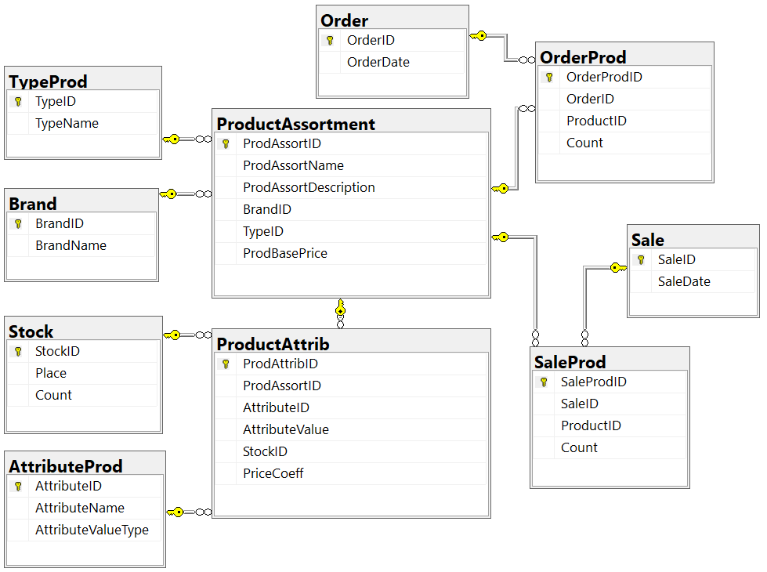
Рисунок 3.1 – Диаграмма созданной базы данных

База данных была реализованная на основе созданной ER-диаграммы в нотации Чена, представленной на рисунке 2.1.

3.3 Структура классов приложения

Для выполнения запросов было сделано 11 классов, описывающих структуру:
- AttributeProd
- Brand
- Order
- OrderProd
- ProductAssortment
- ProductAttrib
- Sale
- SaleProd
- Stock
- TypeProd
- User
Для шифрования пароля и отображения роле было сделано 2 класса:
- RoleConverter
- UserProcessings
Листинг кодов классов представлен в приложении А.
Для отображения информации из ассоциативных таблиц было сделано 8 классов, описывающих структуру:
- AllOrdersViewModel
- AllSalesViewModel
- OrderSaleViewModel
- PlaceViewModel
- ProductsInOrderViewModel
- ProductsInSaleViewModel
- ProductsViewModel
- StockViewModel
Листинг кодов классов представлен в приложении Б.

3.4 Разработка интерфейса

Окно авторизации представлено на рисунке 3.2.

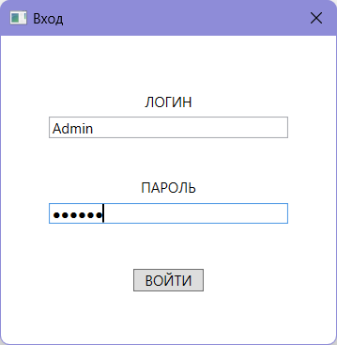
Рисунок 3.2 – Окно авторизации

Главное окно с каталогом товаров представлено на рисунке 3.3.

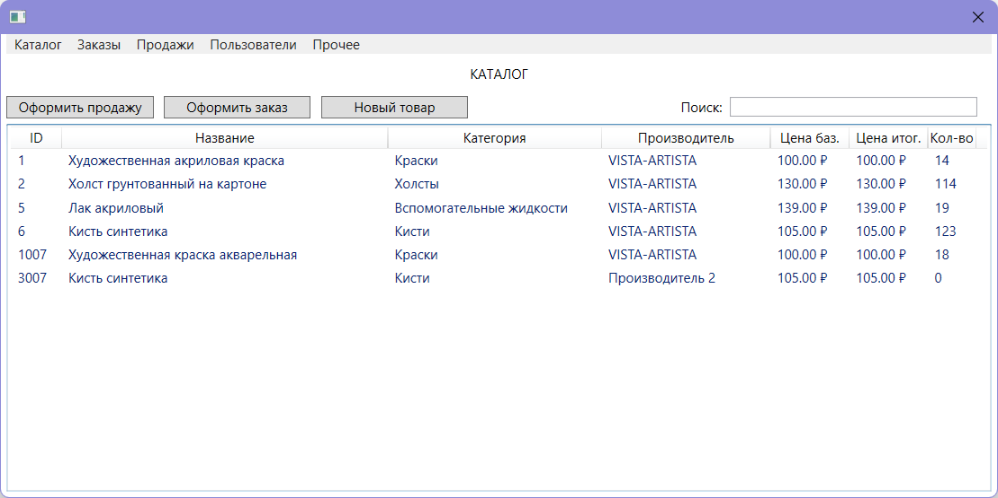
Рисунок 3.3 – Окно каталога товаров

Окно создания нового товара представлено на рисунке 3.4.

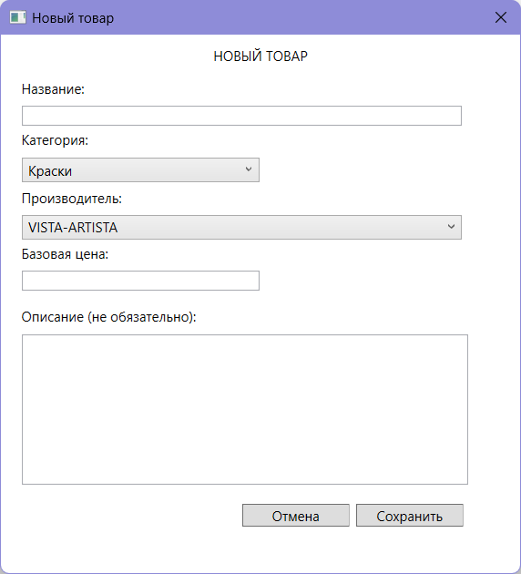
Рисунок 3.4 – Окно создания нового товара

Окно просмотра и редактирования информации о товаре представлено на рисунке 3.5.

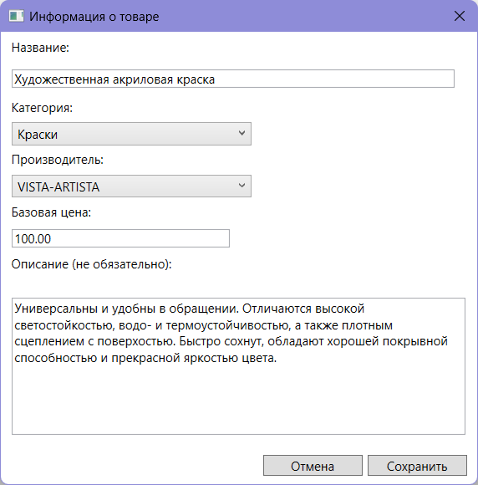
Рисунок 3.5 – Окно просмотра информации о товаре
Окно просмотра и редактирования характеристик товара представлено на рисунке 3.6.

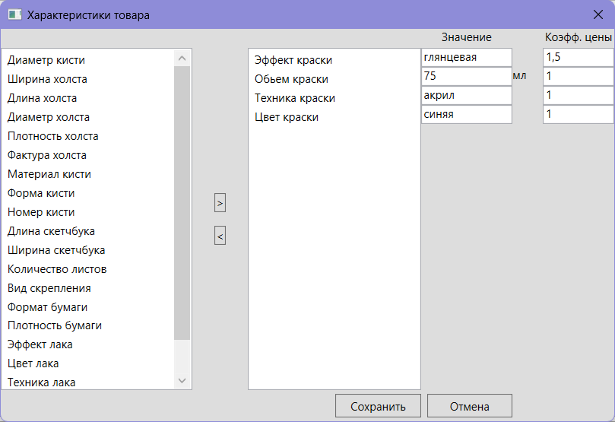
Рисунок 3.6 – Окно просмотра характеристик товара

Окно создания нового заказа представлено на рисунке 3.7.

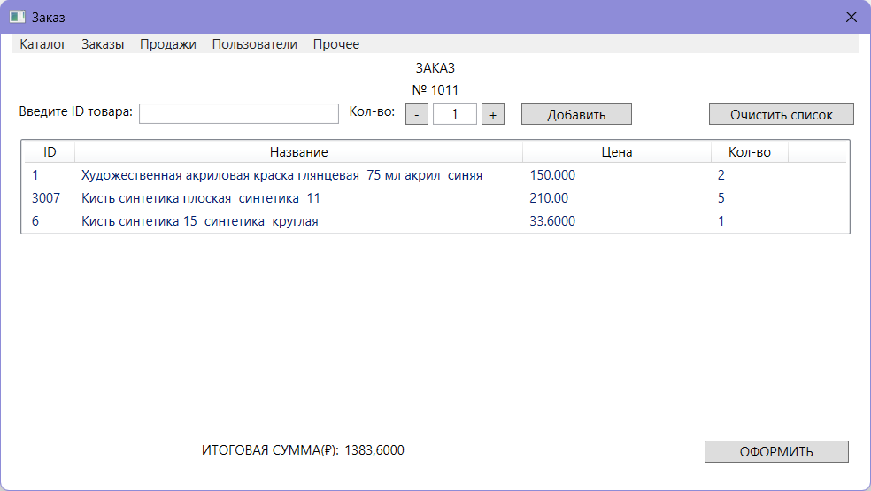
Рисунок 3.7 – Окно создания нового заказа

Окно создания новой продажи представлено на рисунке 3.8.

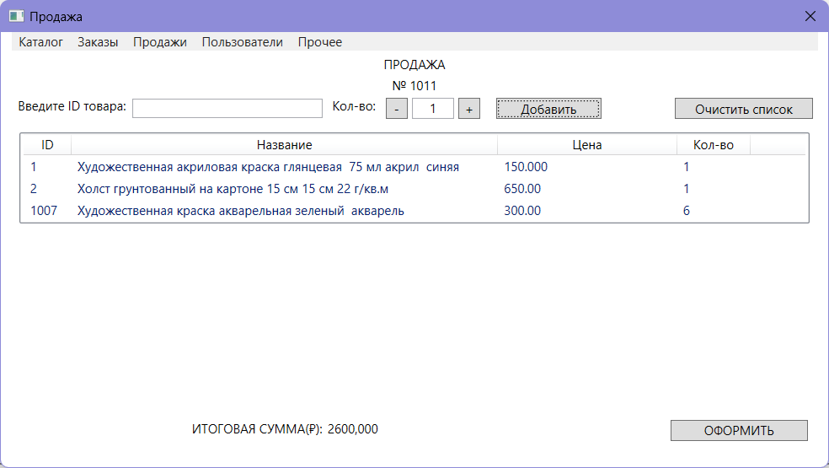
Рисунок 3.8 – Окно создания новой продажи

Окно истории всех заказов представлено на рисунке 3.9.

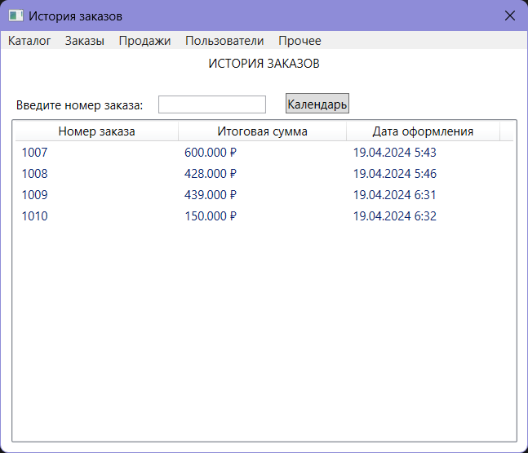
Рисунок 3.9 – Окно истории всех заказов

Окно истории всех продаж представлено на рисунке 3.10.

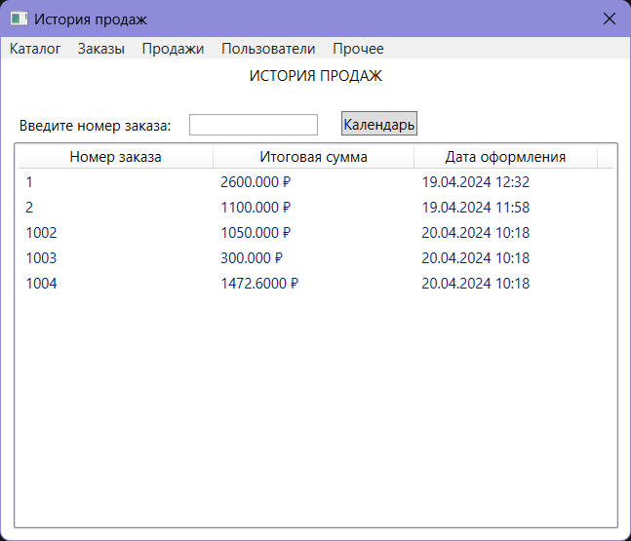
Рисунок 3.10 – Окно истории всех заказов

Окно пользователей представлено на рисунке 3.11.

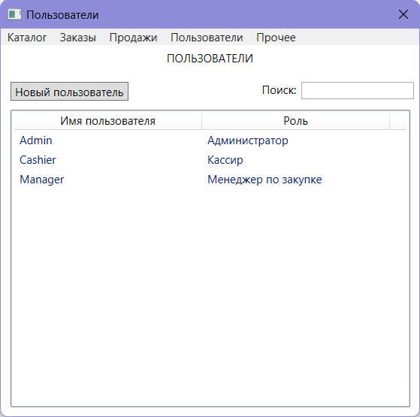
Рисунок 3.11 – Окно пользователей

Окно добавление нового пользователя представлено на рисунке 3.12.

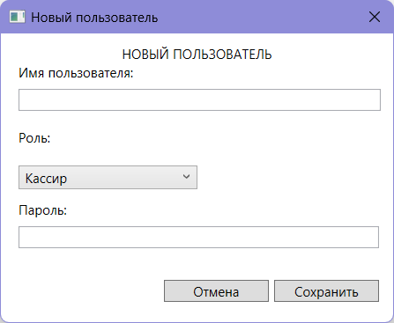
Рисунок 3.12 – Окно добавление нового пользователя

Окно просмотра товаров, входящих в продажу представлено на рисунке 3.13.

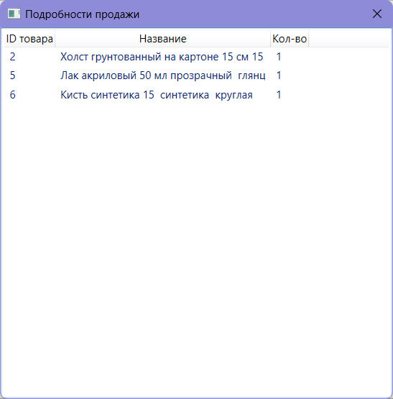
Рисунок 3.13 – Окно просмотра товаров, входящих в продажу

Окно просмотра товаров, входящих в заказ представлено на рисунке 3.14.

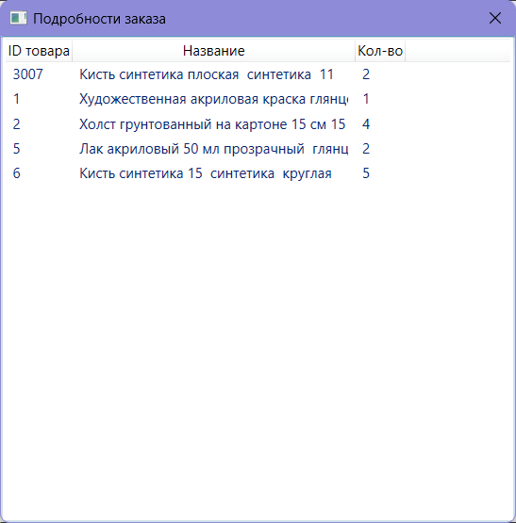
Рисунок 3.14 – Окно просмотра товаров, входящих в заказ

Окно просмотра склада представлено на рисунке 3.15.

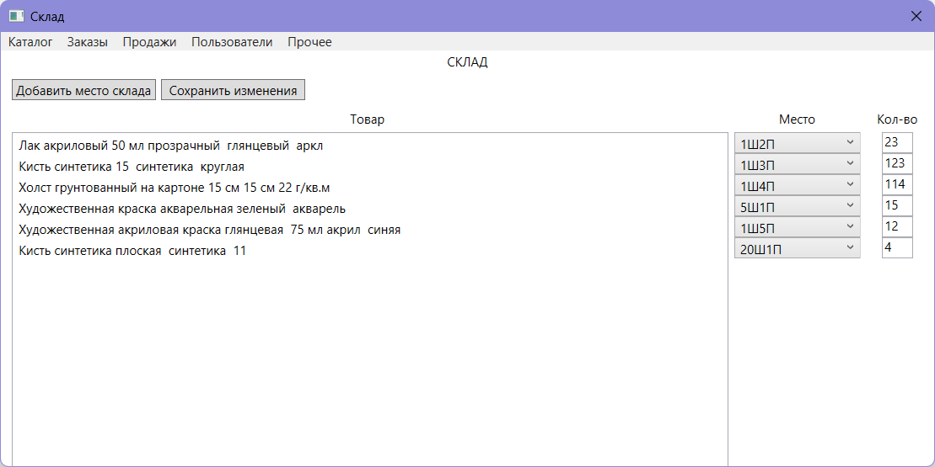
Рисунок 3.15 – Окно просмотра склада

Окно добавления места на складе представлено на рисунке 3.16.

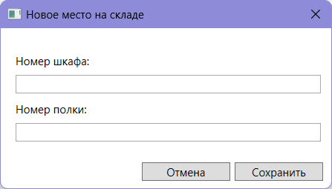
Рисунок 3.16 – Окно добавления места на складе

Окно просмотра всех характеристик представлено на рисунке 3.17.

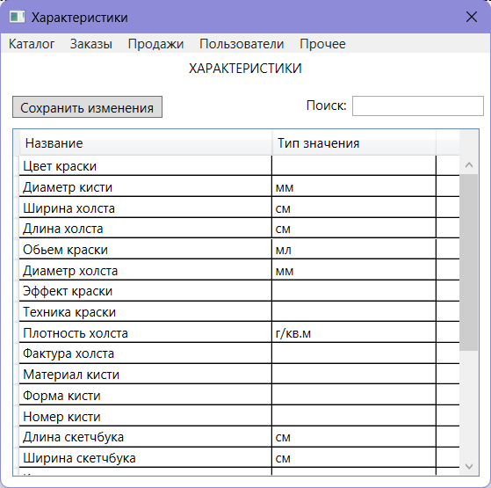
Рисунок 3.17 – Окно просмотра всех характеристик

Окно просмотра всех категорий представлено на рисунке 3.18.

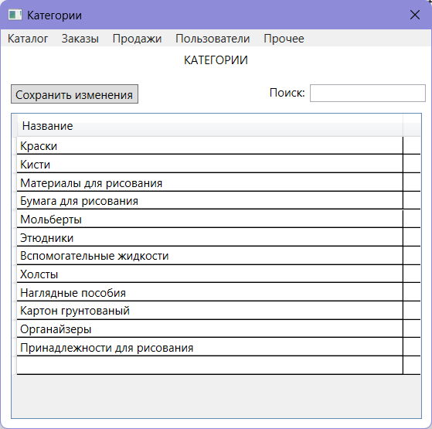
Рисунок 3.18 – Окно просмотра всех категорий

Окно просмотра всех производителей представлено на рисунке 3.19.

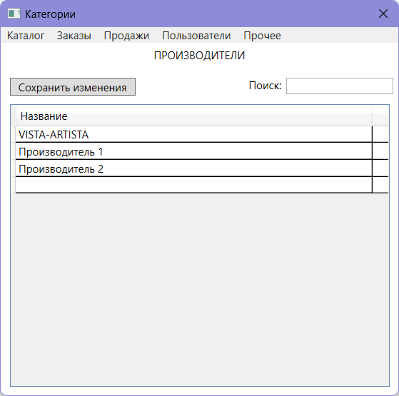
Рисунок 3.19 – Окно просмотра всех производителей

Окна, представленные выше, были разработаны на основе макетов представленные на рисунках 2.6 – 2.18.

4 ТЕСТИРОВАНИЕ

4.1 Тест-требования

Тест-требование 1. Проверка возможности входа в приложение как администратор.
Проверка, что при вводе логина и пароля от аккаунта с должностью администратор, пользователю доступны все окна.
Тест-требование 2. Проверка возможности входа в приложение как кассир.
Проверка, что при вводе логина и пароля от аккаунта с должностью кассир, пользователю доступны только главное окно, окно оформление продажи, окно просмотра всех продаж и окно просмотра информации о каждой продаже.
Тест-требование 3. Проверка возможности входа в приложение как менеджер по снабжению.
Проверка, что при вводе логина и пароля от аккаунта с должностью менеджер по снабжению, пользователю доступны только главное окно, окно оформление заказа, окно просмотра всех заказов и окно просмотра информации о каждом заказе.
Тест-требование 4. Проверка работоспособности функций работы с информацией о товарах.
Проверка, что функции добавления, изменения общей информации о товарах администратором работает корректно.
Тест-требование 5. Проверка работоспособности функций работы с характеристиками товара.
Проверка, что функции добавления, изменения и удаления характеристик у товара администратором работает корректно.
Тест-требование 6. Проверка работоспособности функций работы с категориями у администратора работает корректно.
Проверка, что функции добавления, изменения и удаления категорий администратором работает корректно.
Тест-требование 7. Проверка работоспособности функций работы с характеристиками у администратора работает корректно.
Проверка, что функции добавления, изменения и удаления характеристик администратором работает корректно.
Тест-требование 8. Проверка работоспособности функций работы с производителями у администратора работает корректно.
Проверка, что функции добавления, изменения и удаления производителей администратором работает корректно.
Тест-требование 9. Проверка работоспособности функций работы с пользователями у администратора работает корректно.
Проверка, что функции добавления, изменения и удаления пользователей администратором работает корректно.
Тест-требование 10. Проверка работоспособности функций работы с оформлением заказа у менеджера по снабжению работает корректно.
Проверка, что функции добавления товаров в заказ и оформление заказа менеджером по снабжению работает корректно.
Тест-требование 11. Проверка работоспособности функций работы с оформлением продажи у кассира работает корректно.
Проверка, что функции добавления товаров в продажу и оформление продажи кассиром работает корректно.

4.2 Тест-план

Тестовый пример: тестовый пример 1
Тест-требование: тест-требование 1
Описание теста: В данном тесте проверяется возможность входа в систему и список доступных функций для администратора.
Входные данные: логин – Admin, пароль – 123123.
Ожидаемый результат: Вход в приложение как администратор. Доступны все окна и вкладки.
Шаги по выполнению теста:
- В окне авторизации ввод логина Admin и пароля 123123.
- Вход в приложение как администратор.
- Проверка доступных вкладок в верхней части окна приложения.

Тестовый пример: тестовый пример 2
Тест-требование: тест-требование 2
Описание теста: В данном тесте проверяется возможность входа в систему и список доступных функций для кассира.
Входные данные: логин – Cashier, пароль – 123123.
Ожидаемый результат: Вход в приложение как кассир. Доступны окна каталога, оформления заказа, просмотра всех заказов и просмотра товаров каждого заказа.
Шаги по выполнению теста:
- В окне авторизации ввод логина Cashier и пароля 123123.
- Вход в приложение как кассир.
- Проверка доступных вкладок в верхней части окна приложения.

Тестовый пример: тестовый пример 3
Тест-требование: тест-требование 3
Описание теста: В данном тесте проверяется возможность входа в систему и список доступных функций для менеджера по снабжению.
Входные данные: логин – Manager, пароль – 123123.
Ожидаемый результат: Вход в приложение как менеджер по снабжению. Доступны окна каталога, оформления заказа, просмотра всех заказов и просмотра товаров каждого заказа.
Шаги по выполнению теста:
- В окне авторизации ввод логина Manager и пароля 123123.
- Вход в приложение как менеджер по снабжению.
- Проверка доступных вкладок в верхней части окна приложения.

Тестовый пример: тестовый пример 4
Тест-требование: тест-требование 4
Описание теста: В данном тесте проверяется возможность работы с информацией о товарах администратору.
Входные данные: Название товара – «Художественная краска акриловая», категория товара – «Краски», производитель товара – «VISTA-ARTISTA», базовая цена товара – «100.00», описание товара – «Художественная краска в пластиковой тубе».
Ожидаемый результат: увидеть добавленный товар в каталоге, его изменение, а после удаления его отсутствие.
Шаги по выполнению теста:
- В каталоге товаров нажатие кнопки «Новый товар».
- В новом окне ввод названия товара – «Художественная краска акриловая», в выпадающем списке категория товара выбор «Краски», в выпадающем списке производитель выбор «VISTA-ARTISTA», базовая цена товара – «100.00», описание товара – «Художественная краска в пластиковой тубе». Нажатие кнопки «Сохранить».
- Проверка наличия нового товара в каталоге.
- Клик правой кнопкой мыши по только что добавленному товару. В контекстном меню выбор пункта «Подробнее».
- В новом окне изменение название товара на «Художественная краска масляная». Нажатие кнопки «Сохранить».
- Проверка изменения названия товара в каталоге.
- Клик правой кнопкой мыши по только что добавленному товару. В контекстном меню выбор пункта «Удалить».
- Во всплывающем сообщении о подтверждении удаления нажатие кнопки «Да».
- Проверка наличия товара в каталоге.

Тестовый пример: тестовый пример 5
Тест-требование: тест-требование 5
Описание теста: В данном тесте проверяется возможность работы с характеристиками товара администратору.
Входные данные: характеристика товара – «Номер кисти», значение характеристики – «11», коэффициент цены «1,5».
Ожидаемый результат: увидеть добавленную характеристику в окне характеристик товара, увидеть изменение итоговой цены при добавлении характеристики.
Шаги по выполнению теста:
- Клик правой кнопкой мыши по товару. В контекстном меню выбор пункта «Редактировать хар-ки».
- В новом окне выбор характеристики «Номер кисти» из левого списка. Нажатие кнопки «>».
- В ввод значения характеристики «11» и коэффициент цены «1,5».
- Нажатие кнопки «Сохранить».
- Проверка изменения итоговой цены в каталоге у только что измененного товара.

Тестовый пример: тестовый пример 6
Тест-требование: тест-требование 6
Описание теста: В данном тесте проверяется возможность работы с категориями администратору.
Входные данные: название категории «тест-категория».
Ожидаемый результат: увидеть добавленную категорию в выпадающем списке при изменении категории товара, ее изменение, а после удаления ее отсутствие.
Шаги по выполнению теста:
- Открытие вкладки «Прочее» - «Категории».
- В новом окне ввод названия категории «тест-категория».
- Нажатие кнопки «Сохранить изменения».
- В каталоге открытие окна редактирования информации о товаре.
- Проверка наличия только что добавленной категории в выпадающем списке категории товара.
- Открытие окна категорий.
- Изменение названия только что добавленной категории на «измененная-категория».
- Нажатие кнопки «Сохранить изменения».
- В каталоге открытие окна редактирования информации о товаре.
- Проверка изменения названия только что добавленной категории в выпадающем списке категории товара.

Тестовый пример: тестовый пример 7
Тест-требование: тест-требование 7
Описание теста: В данном тесте проверяется возможность работы с характеристиками администратору.
Входные данные: название категории «тест-характеристика», тип значения «мм».
Ожидаемый результат: увидеть добавленную характеристику в списке при изменении характеристик товара, ее изменение, а после удаления ее отсутствие.
Шаги по выполнению теста:
- Открытие вкладки «Прочее» - «Характеристики».
- В новом окне ввод названия характеристики «тест- характеристика» и типа значения «мм».
- Нажатие кнопки «Сохранить изменения».
- В каталоге открытие окна редактирования характеристик товара.
- Проверка наличия только что добавленной характеристики в списке доступных характеристик товара.
- Открытие окна характеристик.
- Изменение названия только что добавленной характеристики на «измененная-характеристика».
- Нажатие кнопки «Сохранить изменения».
- В каталоге открытие окна редактирования характеристик товара
- Проверка изменения названия только что добавленной характеристики в списке доступных характеристик товара.

Тестовый пример: тестовый пример 8
Тест-требование: тест-требование 8
Описание теста: В данном тесте проверяется возможность работы с производителями администратору.
Входные данные: название категории «тест-производитель».
Ожидаемый результат: увидеть добавленного производителя в выпадающем списке при изменении производителя товара, его изменение, а после удаления его отсутствие.
Шаги по выполнению теста:
- Открытие вкладки «Прочее» - «Производители».
- В новом окне ввод названия производителя «тест-производитель».
- Нажатие кнопки «Сохранить изменения».
- В каталоге открытие окна редактирования информации о товаре.
- Проверка наличия только что добавленного производителя в выпадающем списке производителей товара.
- Открытие окна категорий.
- Изменение названия только что добавленного производителя на «измененный-производитель».
- Нажатие кнопки «Сохранить изменения».
- В каталоге открытие окна редактирования информации о товаре.
- Проверка изменения названия только что добавленного производителя в выпадающем списке производителей товара.

Тестовый пример: тестовый пример 9
Тест-требование: тест-требование 9
Описание теста: В данном тесте проверяется возможность работы с пользователями администратору.
Входные данные: логин – «User», пароль – «12345», роль – «кассир».
Ожидаемый результат: увидеть добавленного пользователя в списке пользователей, его изменение, а после удаления его отсутствие.
Шаги по выполнению теста:
- Открытие окна «Пользователи».
- Нажатие на кнопку «Новый пользователь».
- В новом окне ввод логина «User», пароля «12345», и вы выпадающем списке ролей выбор роли «кассир».
- Проверка наличия пользователя в списке.
- Клик правой кнопкой мыши по пользователю. В контекстном меню выбор пункта «Редактировать».
- В новом окне изменение логина пользователя на «User-edit» и изменение роли на «Менеджер по снабжению».
- Нажатие кнопки «Сохранить».
- Проверка изменения логина и роли пользователя в списке пользователей.
- Клик правой кнопкой мыши по пользователю. В контекстном меню выбор пункта «Удалить».
- Во всплывающем сообщении о подтверждении удаления нажатие кнопки «Да».
- Проверка наличия пользователя в списке.

Тестовый пример: тестовый пример 10
Тест-требование: тест-требование 10
Описание теста: В данном тесте проверяется возможность работы с оформлением заказа менеджеру по снабжению.
Входные данные: ID товара «1», количество товара «2».
Ожидаемый результат: увидеть оформленный заказ в списке всех заказов, увидеть позиции товаров в заказе.
Шаги по выполнению теста:
- В окне каталога нажатие на кнопку «Оформить заказ».
- В новом окне ввод в поля для ID товара «1» и указание количества «2».
- Нажатие кнопки «Оформить».
- Проверка наличия только что добавленного заказа в окне всех заказов.

Тестовый пример: тестовый пример 11
Тест-требование: тест-требование 11
Описание теста: В данном тесте проверяется возможность работы с оформлением продажи кассиру.
Входные данные: ID товара «1», количество товара «2».
Ожидаемый результат: увидеть оформленную продажу в списке всех продаж, увидеть позиции товаров в продаже.
Шаги по выполнению теста:
- В окне каталога нажатие на кнопку «Оформить продажу».
- В новом окне ввод в поля для ID товара «1» и указание количества «2».
- Нажатие кнопки «Оформить».
- Проверка наличия только что добавленной продаж в окне всех продаж.

4.3 Результаты тестирования

Тест 1. Проверка возможности входа в приложение как администратор.
Ввод логина и пароля администратора в окне авторизации представлен на рисунке 4.1.

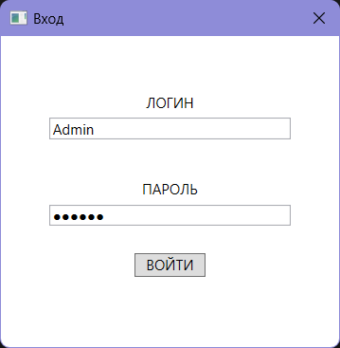
Рисунок 4.1 – Авторизация с использованием логина и пароля администратору

Проверка доступных вкладок в верхней части окна приложения, должны быть вкладки Каталог, Заказы, Продажи, Пользователи, Прочее и кнопки «Оформить продажу», «Оформить заказ» и «Новый товар», показана на рисунке 4.2.

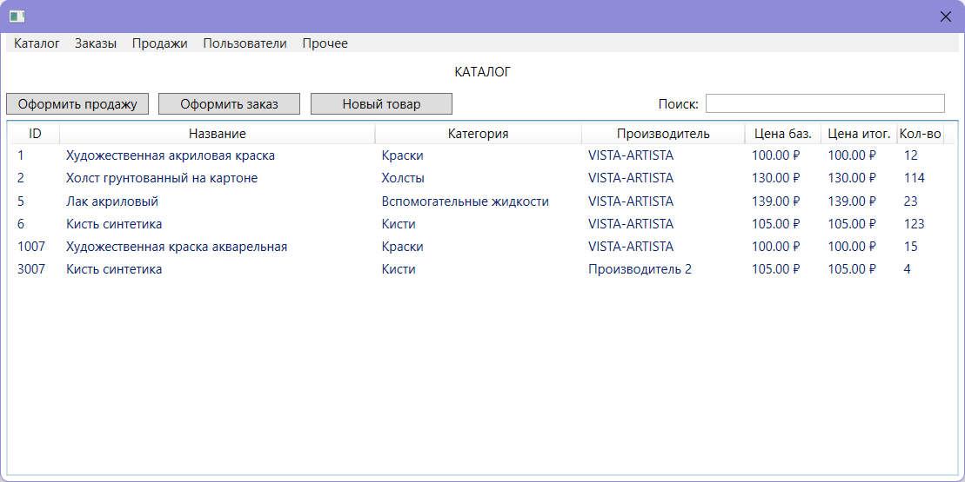
Рисунок 4.1 – Проверка вкладок и кнопок, доступных администратора

Результаты теста на проверку возможности входа в приложение как администратор соответствуют ожиданиям.
Тест 2. Проверка возможности входа в приложение как кассир.
Ввод логина и пароля кассира в окне авторизации представлен на рисунке 4.3.

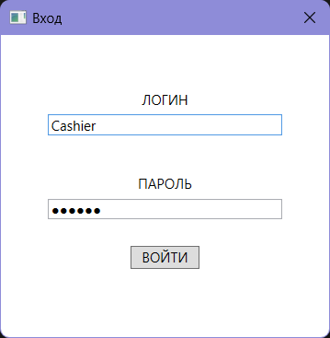
Рисунок 4.3 – Авторизация с использованием логина и пароля кассира

Проверка доступных вкладок в верхней части окна приложения, должны быть вкладки Каталог и Продажи и кнопка «Оформить продажу», показана на рисунке 4.4.
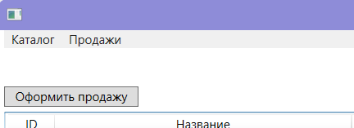
Рисунок 4.4 – Проверка вкладок и кнопок, доступных кассиру

Результаты теста на проверку возможности входа в приложение как кассир соответствуют ожиданиям.
Тест 3. Проверка возможности входа в приложение как менеджер по снабжению.
Ввод логина и пароля менеджера по снабжению в окне авторизации представлен на рисунке 4.5.

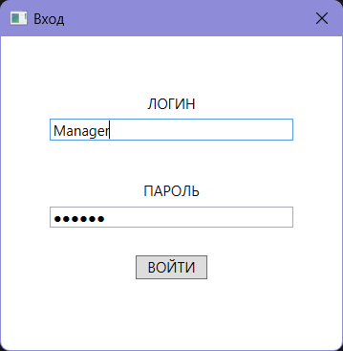
Рисунок 4.5 – Авторизация с использованием логина и пароля менеджера по снабжению

Проверка доступных вкладок в верхней части окна приложения, должны быть вкладки Каталог и Заказы и кнопка «Оформить заказ», показана на рисунке 4.6.

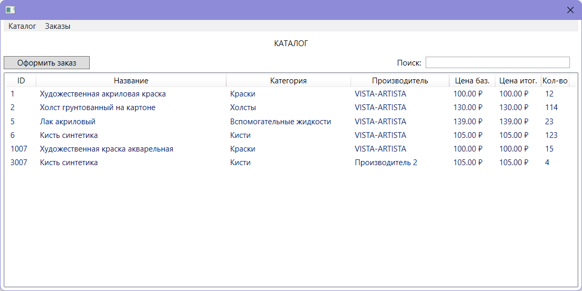
Рисунок 4.6 – проверка вкладок и кнопок, доступных менеджеру по снабжению

Результаты теста на проверку возможности входа в приложение как менеджер по снабжению соответствуют ожиданиям.

Тест 4. Проверка работоспособности функций работы с информацией о товарах.
Заполнение информации о новом товаре, после нажатия кнопки «Новых товар» показано на рисунке 4.7.
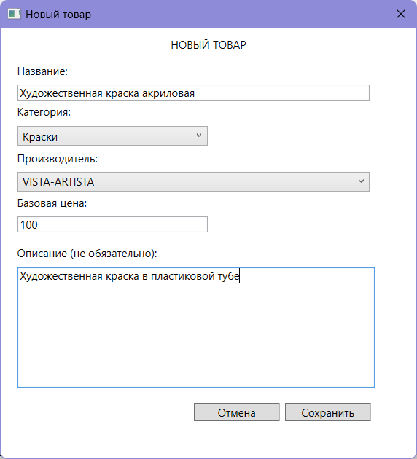
Рисунок 4.7 – заполнение информации о новом товаре

Добавленный товар в каталоге показан на рисунке 4.8.

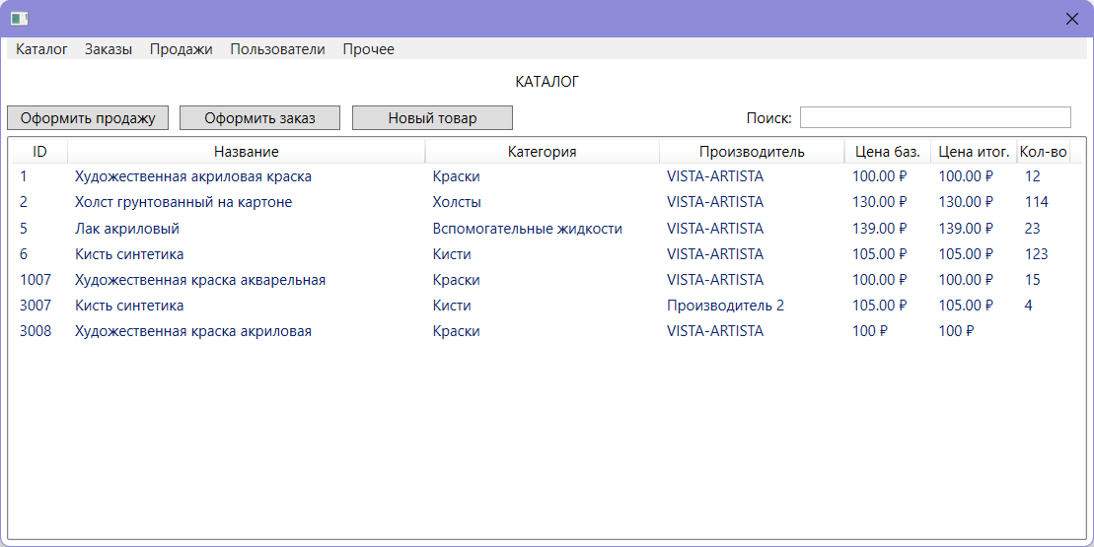
Рисунок 4.8 – проверка каталога
Изменение информации о новом товаре, после нажатия кнопки контекстного меню «Подробнее» показано на рисунке 4.9.

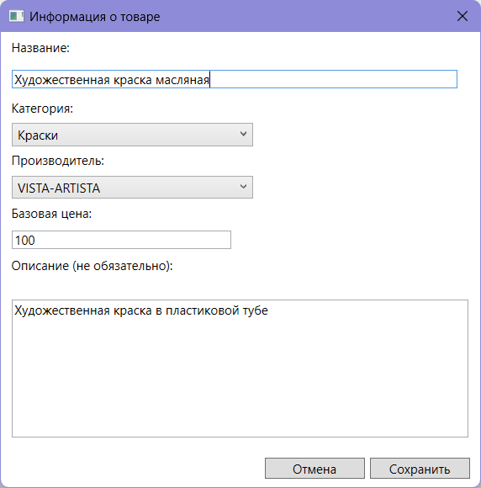
Рисунок 4.9 – изменение информации о товаре

Отображение изменений о товаре в каталоге показано на рисунке 4.10.

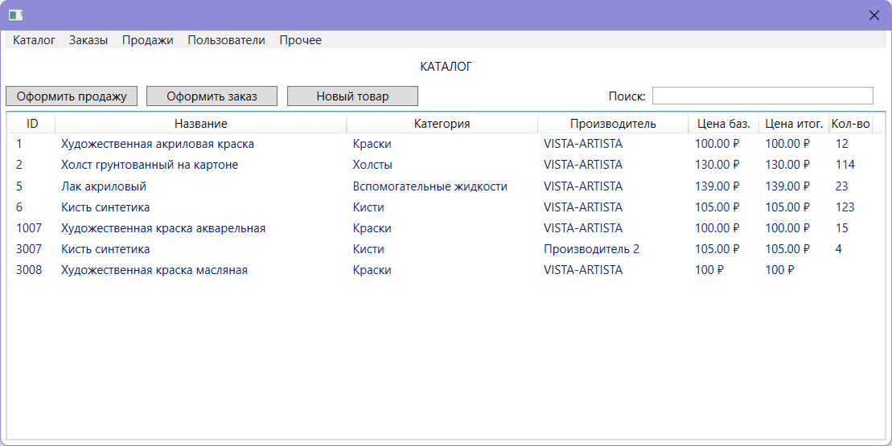
Рисунок 4.10 – проверка каталога

Результат нажатия на кнопку «Удалить» контекстного меню показан на рисунке 4.11.

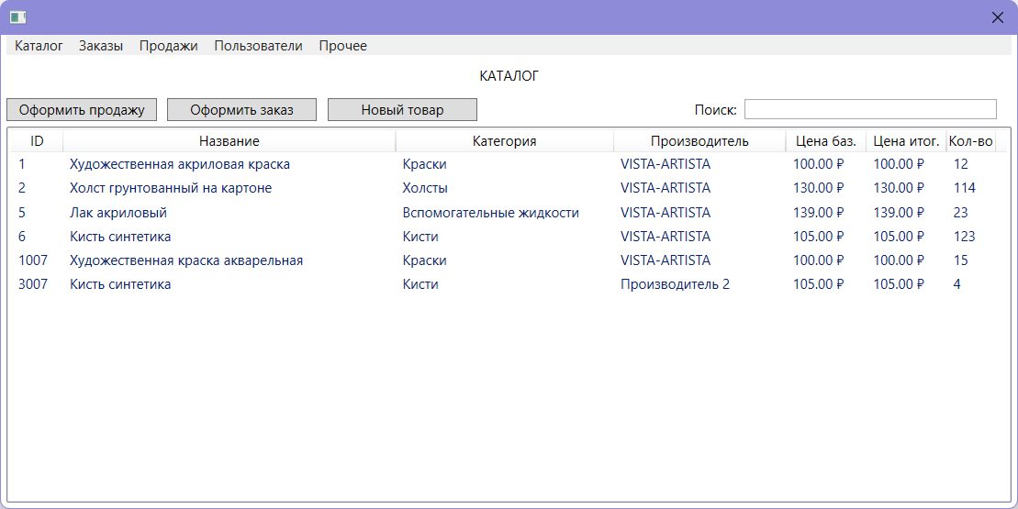
Рисунок 4.11 – проверка каталога

Результаты теста на проверку работоспособности функций работы с информацией о товарах соответствуют ожиданиям.

Тест 5. Проверка в работоспособности функций работы с характеристиками товара.
Добавление новой характеристики товару, после нажатия кнопки «Редактировать хар-ки» показано на рисунке 4.12.

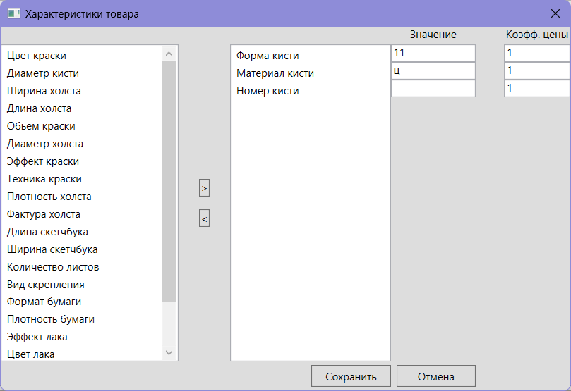
Рисунок 4.12 – добавление характеристики

Заполнение значения и коэффициента цены добавленной характеристики представлено на рисунке 4.13.
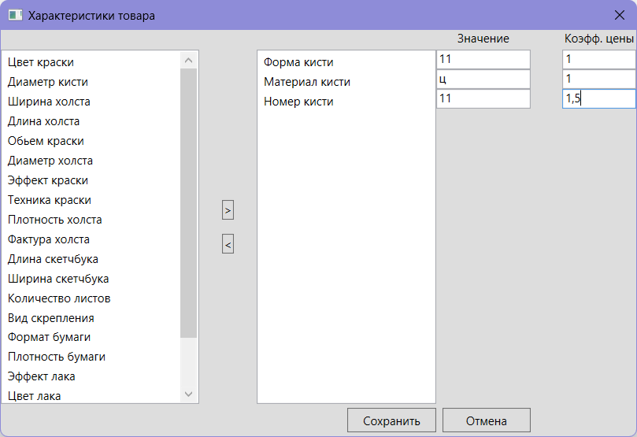
Рисунок 4.13 – заполнение атрибутов характеристики

Отображение изменений в каталоге после добавления характеристики представлено на рисунке 4.14.

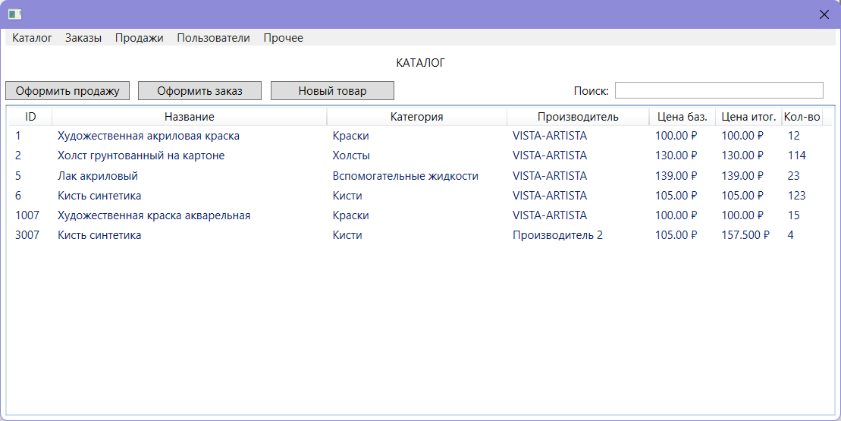
Рисунок 4.14 – проверка каталога

Результаты теста на проверку работоспособности функций работы с характеристиками товара соответствуют ожиданиям.

Тест 6. Проверка работоспособности функций работы с категориями у администратора.
Открытие окна категорий показано на рисунке 4.15.
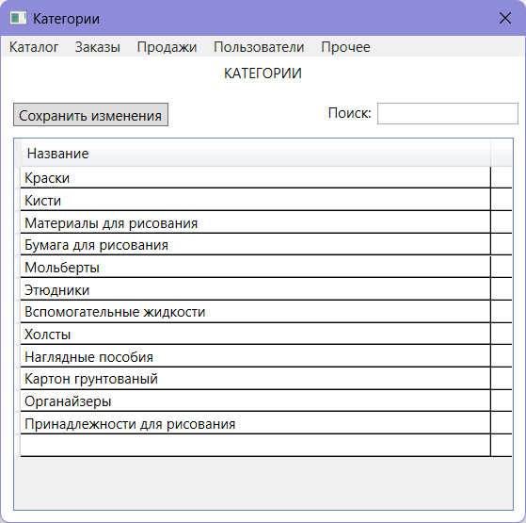
Рисунок 4.15 – окно категорий

Добавление новой категории в список показано на рисунке 4.16.

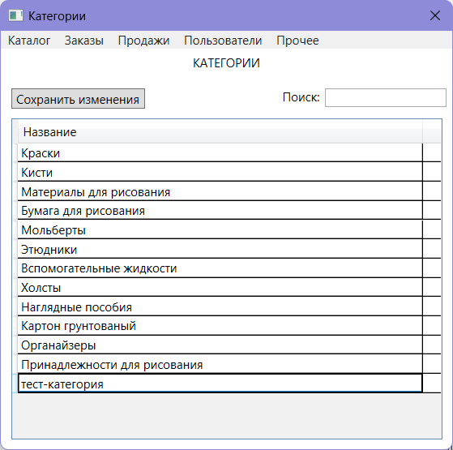
Рисунок 4.16 – добавление категории

Проверка выпадающего списка категорий у товара показана на рисунке 4.17.
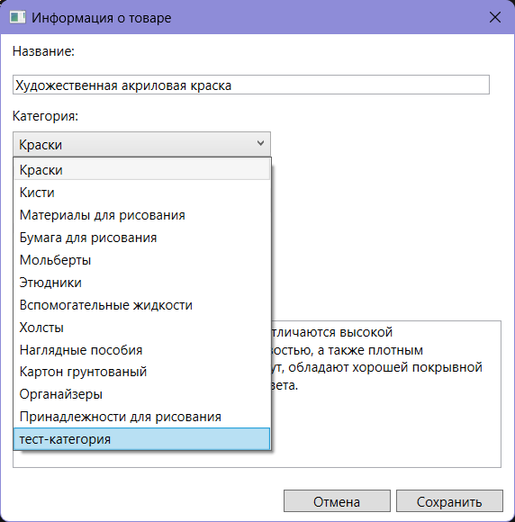
Рисунок 4.17 – проверка списка категорий

Изменение названия категории показано на рисунке 4.18.

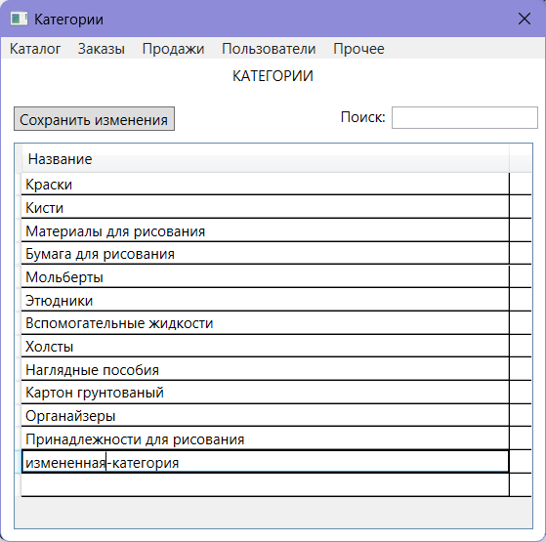
Рисунок 4.18 – изменение категории

Проверка выпадающего списка категорий у товара показана на рисунке 4.19.

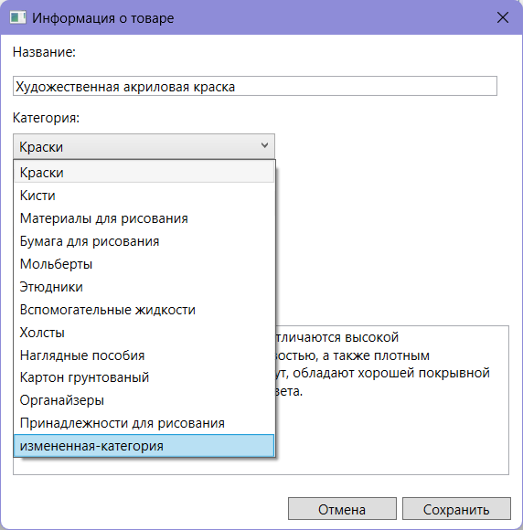
Рисунок 4.19 – проверка списка категорий

Результаты теста на проверку работоспособности функций работы с категориями соответствуют ожиданиям.

Тест 7. Проверка работоспособности функций работы с характеристиками у администратора.
Открытие окна характеристик показано на рисунке 4.20.

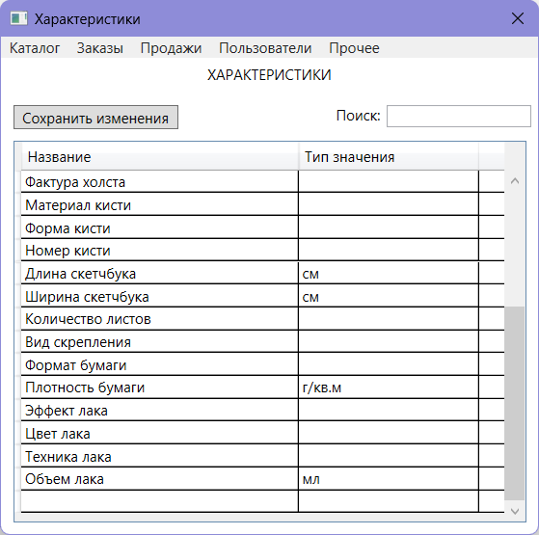
Рисунок 4.20 – окно характеристик

Добавление новой характеристики в список показано на рисунке 4.21.
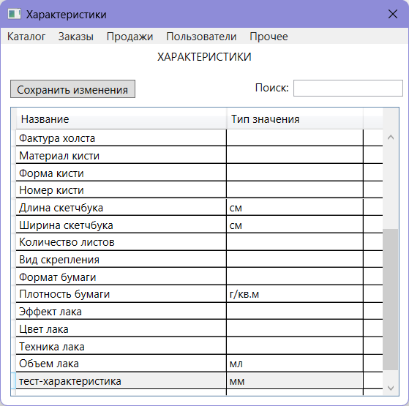
Рисунок 4.21 – добавление характеристики

Проверка списка характеристик у товара показана на рисунке 4.22.

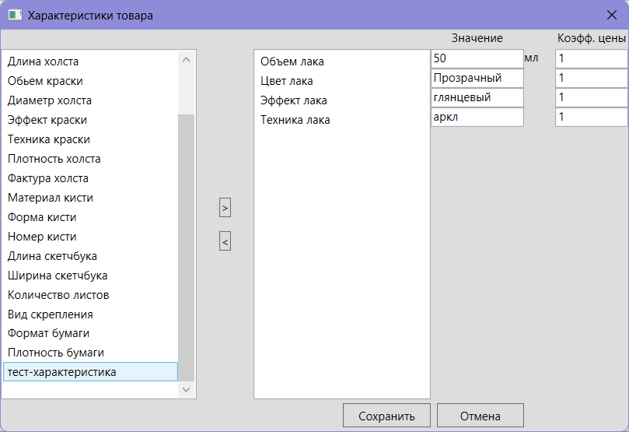
Рисунок 4.22 – проверка списка характеристик

Изменение названия характеристики показано на рисунке 4.23.

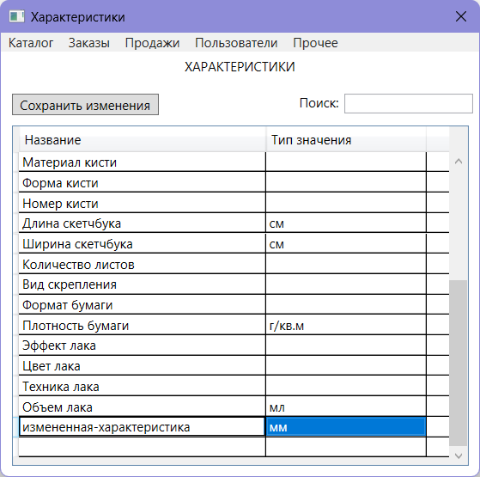
Рисунок 4.23 – изменение характеристики
Проверка списка характеристик у товара показана на рисунке 4.24.

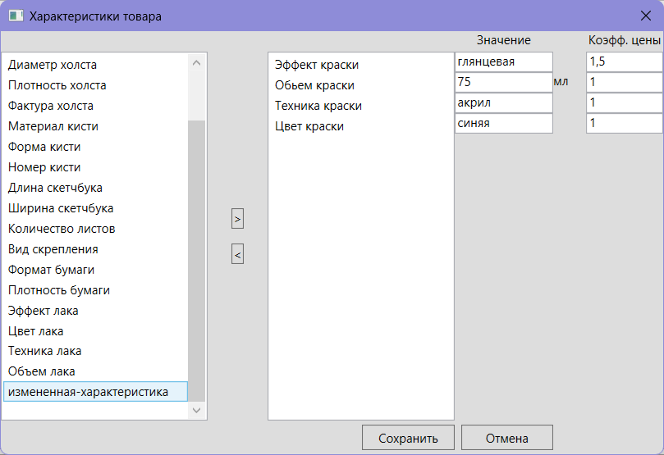
Рисунок 4.24 – проверка списка характеристик

Результаты теста на проверку работоспособности функций работы с характеристиками соответствуют ожиданиям.

Тест 8. Проверка работоспособности функций работы с производителями у администратора.
Открытие окна производителей показано на рисунке 4.25.

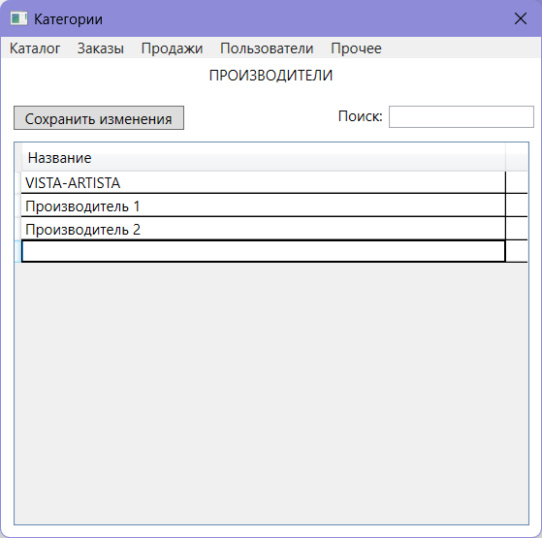
Рисунок 4.25 – окно производителей

Добавление нового производителя в список показано на рисунке 4.26.

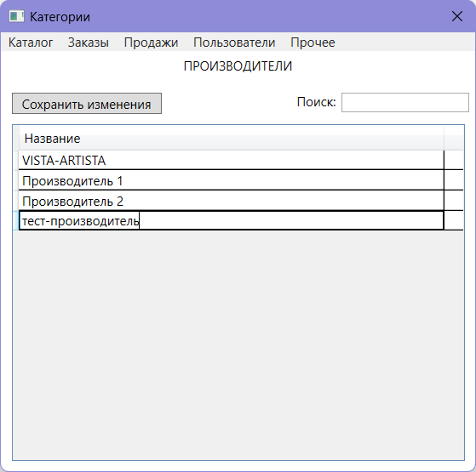
Рисунок 4.26 – добавление производителя

Проверка списка характеристик у товара показана на рисунке 4.27.

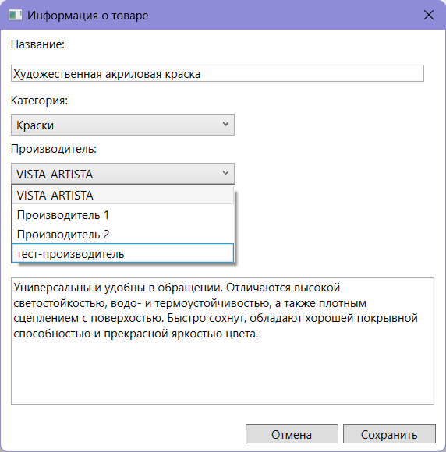
Рисунок 4.27 – проверка списка производителей

Изменение названия производителя показано на рисунке 4.28.

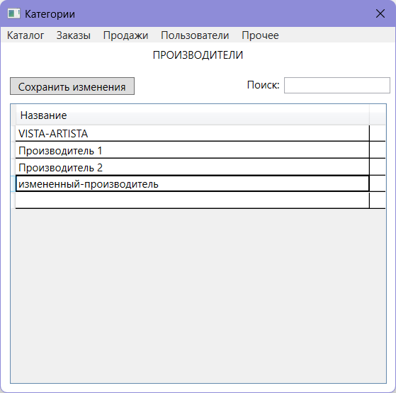
Рисунок 4.28 – изменение производителя

Проверка списка производителей у товара показана на рисунке 4.29.

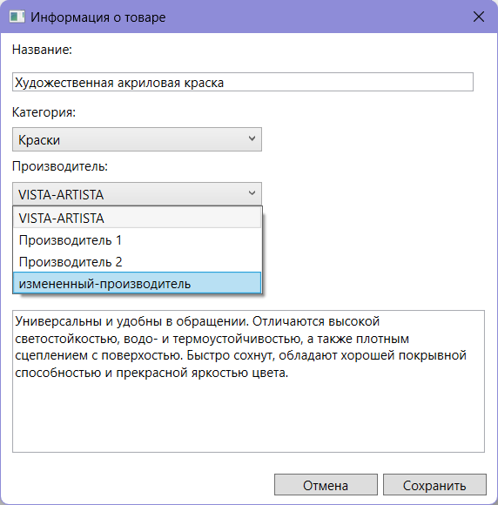
Рисунок 4.29 – проверка списка производителей

Результаты теста на проверку работоспособности функций работы с производителями соответствуют ожиданиям.

Тест 9. Проверка работоспособности функций работы с пользователями у администратора.
Открытие окна пользователей показано на рисунке 4.30.

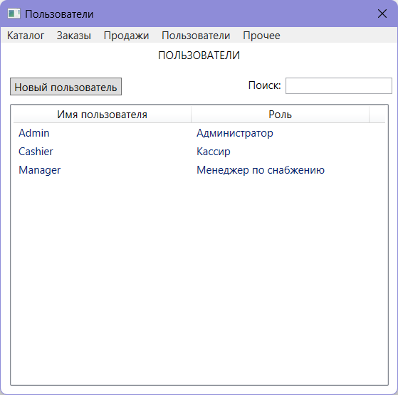
Рисунок 4.30 – окно пользователей

Окно добавление нового пользователя после нажатия кнопки «Новый пользователь» показано на рисунке 4.31.

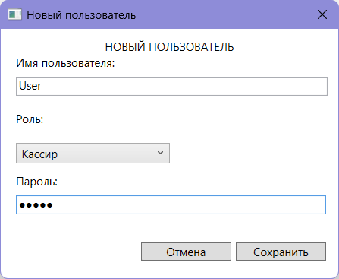
Рисунок 4.31 – добавление пользователя

Проверка списка пользователей после добавления показана на рисунке 4.32.

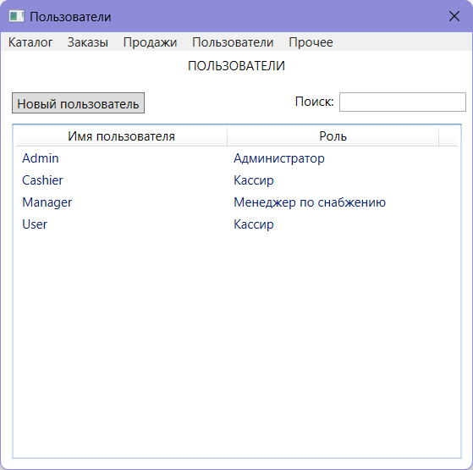
Рисунок 4.32 – проверка списка пользователей

Изменение пользователя показано на рисунке 4.33.

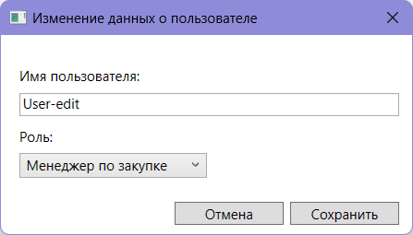
Рисунок 4.33 – изменение пользователя

Проверка списка пользователей показана на рисунке 4.34.

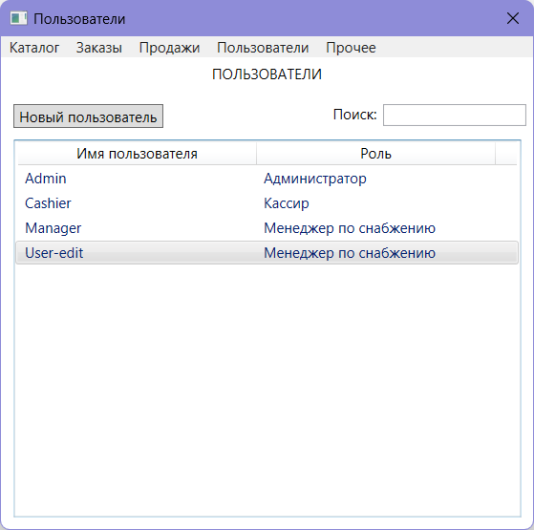
Рисунок 4.34 – проверка списка пользователей
Проверка списка пользователей после нажатия кнопки «Удалить» в контекстном меню показана на рисунке 4.35.

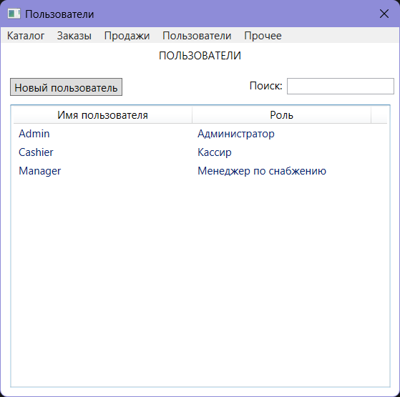
Рисунок 4.35 – проверка списка пользователей

Результаты теста на проверку работоспособности функций работы с пользователями соответствуют ожиданиям.

Тест 10. Проверка работоспособности функций работы с оформлением заказа у менеджера по снабжению.
Окно нового заказа после нажатия кнопки «Оформить заказ» показано на рисунке 4.36.

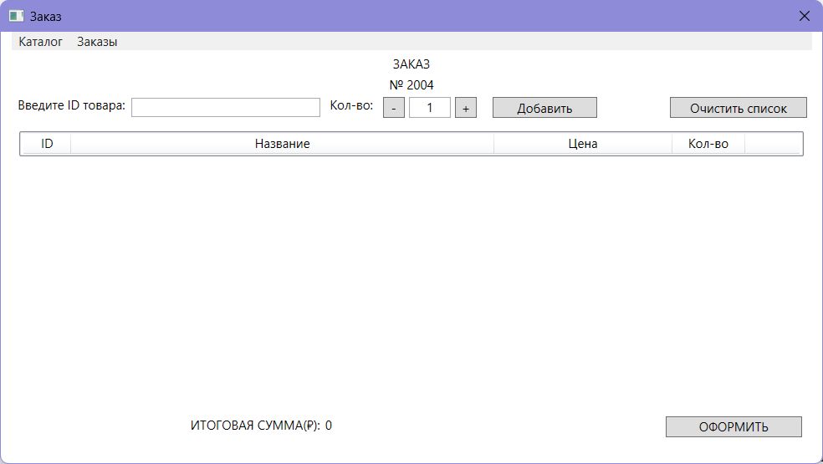
Рисунок 4.36 – окно нового заказа
Добавление товаров в заказ показано на рисунке 4.37.
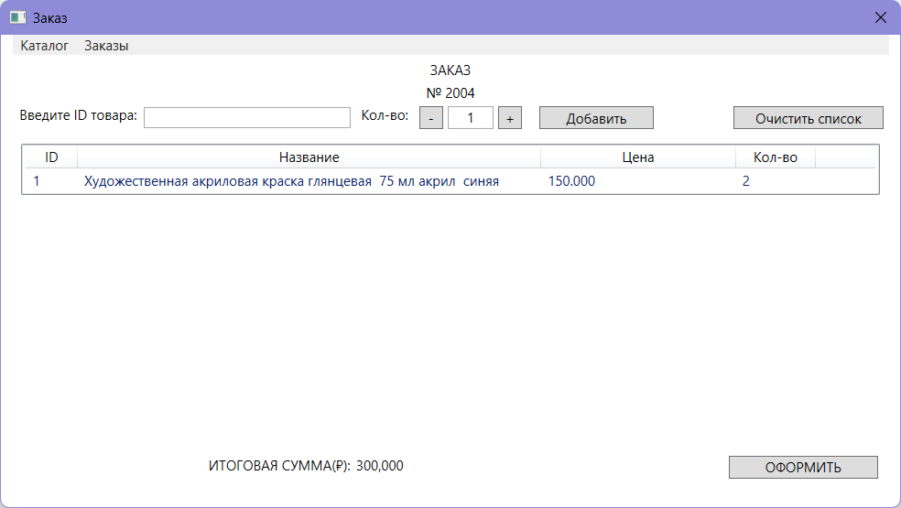
Рисунок 4.37 – добавление товаров в заказ

Окно всех заказов после нажатия кнопки «Оформить» показано на рисунке 4.38

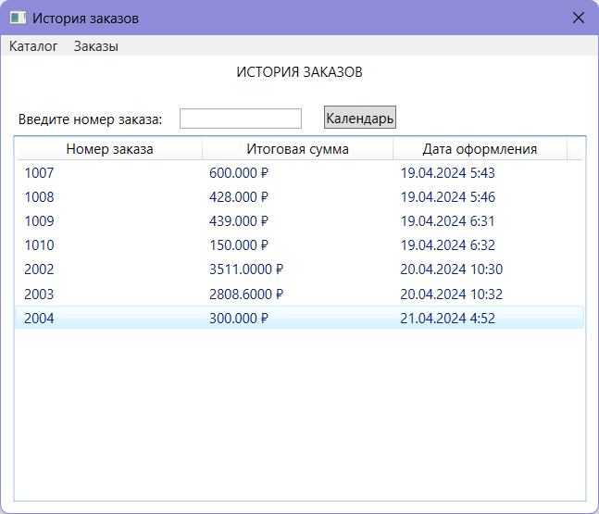
Рисунок 4.38 – окно всех заказов

Результаты теста на проверку работоспособности функций работы с оформлением заказа у менеджера по снабжению соответствуют ожиданиям.

Тест 11. Проверка работоспособности функций работы с оформлением продажи у кассира.
Окно новой продажи после нажатия кнопки «Оформить продажу» показано на рисунке 4.39.

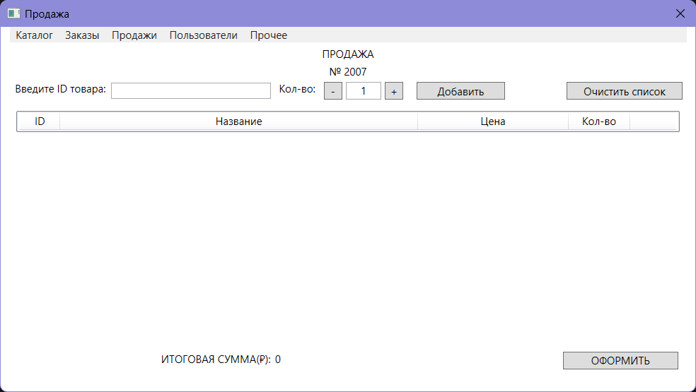
Рисунок 4.39 – окно новой продажи

Добавление товаров в продажу показано на рисунке 4.40.

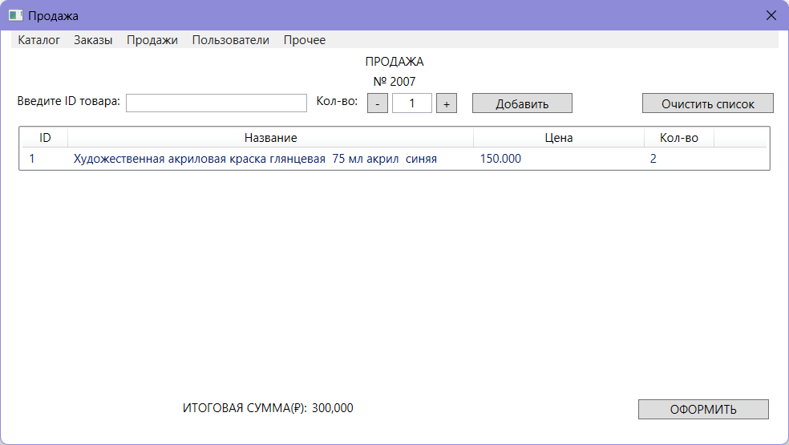
Рисунок 4.40 – добавление товаров в продажу

Окно всех продаж после нажатия кнопки «Оформить» показано на рисунке 4.41

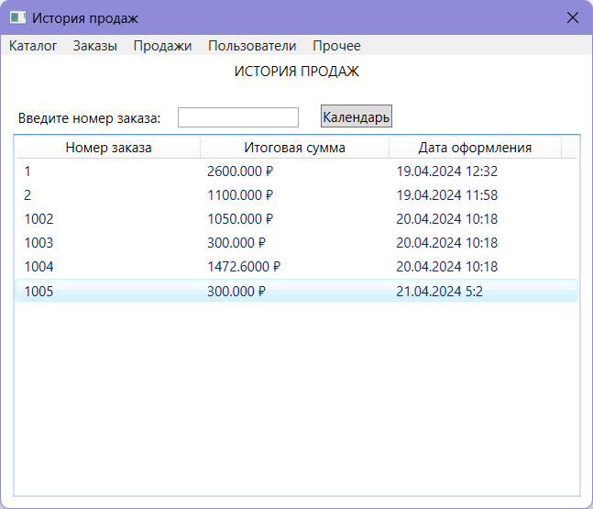
Рисунок 4.41 – окно всех продаж

Результаты теста на проверку работоспособности функций работы с оформлением продажи у кассира соответствуют ожиданиям.

4.4 Unit-тестирование

Спецификация тестового случая для тестирования конструктора класса AllOrdersViewModel представлена в таблице 4.1.

Таблица 4.1 – Спецификация тестового случая для класса AllOrdersViewModel

Название класса: AllOrdersViewModel | Название тестового случая: AllOrdersViewModelTest
Описание тестового случая: Тест проверяет правильность работы конструктора класса AllOrdersViewModel – вычисления итоговой суммы заказа с идентификатором 1007 на основе товаров входящих в заказ и их атрибутов.
Ожидаемый результат: 600

Спецификация тестового случая для тестирования конструктора класса AllSalesViewModel представлена в таблице 4.2.

Таблица 4.2 – Спецификация тестового случая для класса AllSalesViewModel

Название класса: AllSalesViewModel | Название тестового случая: AllSalesViewModelTest
Описание тестового случая: Тест проверяет правильность работы конструктора класса AllSalesViewModel – вычисления итоговой суммы продажи с идентификатором 1002 на основе товаров входящих в продажу и их атрибутов.
Ожидаемый результат: 1050

Спецификация тестового случая для тестирования конструктора класса PlaceViewModel представлена в таблице 4.3.

Таблица 4.3 – Спецификация тестового случая для класса PlaceViewModel

Название класса: AllSalesViewModel | Название тестового случая: PlaceViewModelTest
Описание тестового случая: Тест проверяет правильность работы конструктора класса PlaceViewModel – преобразование места склада с номером «5,1» в строку, удобную для просмотра пользователем.
Ожидаемый результат: 5Ш1П

На рисунке 4.42 представлен скриншот успешного выполнения всех тестов.

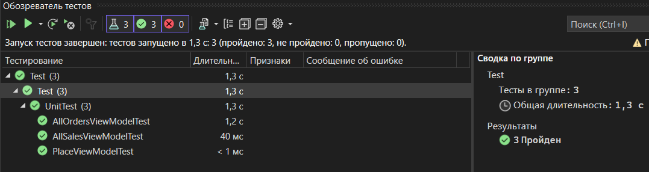
Рисунок 4.42 – Успешное выполнение тестов

На рисунке 4.43 представлен скриншот покрытия кода приложения тестами.
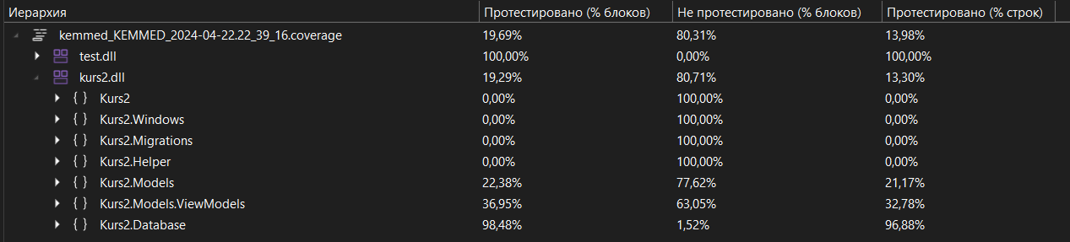
Рисунок 4.43 – Покрытие кода тестами

Все вышеописанные тесты были запущены и успешно пройдены. Тестируемый код каждого тестового случая представлен в приложении В.

ЗАКЛЮЧЕНИЕ

В результате выполнения работы был спроектирован и разработан программный продукт для автоматизации работы склада художественного магазина. Процесс создания включал в себя анализ предметной области, проектирование приложения и базы данных, а также тестирование приложения.
Все поставленные задачи курсовой работы были выполнены.

СПИСОК ИСПОЛЬЗОВАННЫХ ИСТОЧНИКОВ

- Леонардо [Электронный ресурс]: – Режим доступа: https://leonardo.ru (дата обращения: 02.04.2024);
- METANIT.COM [Электронный ресурс]: – Режим доступа: https://metanit.com/sharp/wpf/ (дата обращения: 02.04.2024);
- Документация по Windows Presentation Foundation [Электронный ресурс]: – Режим доступа: https://learn.microsoft.com/ru-ru/dotnet/desktop/wpf/?view=netdesktop-8.0 (дата обращения: 02.04.2024);
- Microsoft Windows Presentation Foundation: — M.: Издательство «Русская Редакция»;СПб.: Питер, 2008. — 944 с.

ПРИЛОЖЕНИЕ А

Листинг кода класса RoleConverter

internal class RoleConverter : IValueConverter
{
public object Convert(object value, Type targetType, object parameter, CultureInfo culture)
{
if (value is int role)
{
switch (role)
{
case 1: return "Администратор";
case 2: return "Кассир";
default: return "Менеджер по снабжению";
}
}
return "Пользователь";
}
public object ConvertBack(object value, Type targetType, object parameter, CultureInfo culture)
{
throw new NotImplementedException();
}
}

Листинг кода класса UserProcessings

internal class UserProcessings
{
public static string GetPasswordHash(string password)
{
using (MD5 md5 = MD5.Create())
{
byte[] inputBytes = Encoding.ASCII.GetBytes(password);
byte[] hash = md5.ComputeHash(inputBytes);
return BitConverter.ToString(hash).Replace("-", "").ToLower();
}
}
}

ПРИЛОЖЕНИЕ Б

Листинг кода класса AllOrdersViewModel

internal class AllOrdersViewModel
{
private readonly Kurs2RudenkoContext _context;
public int Id { get; set; }
public decimal summ { get; set; }
public DateTime date { get; set; }

public string formattedDate {
get => date.ToString("d.MM.yyyy h:m");
}

public AllOrdersViewModel(int Id, Kurs2RudenkoContext kurs2RudenkoContext)
{
_context = kurs2RudenkoContext;
this.Id = Id;
summ = 0;
date = _context.Orders.FirstOrDefault(x => x.OrderId == Id).OrderDate;

var orderProducts = _context.OrderProds
.Include(op => op.Product)
.ThenInclude(p => p.ProductAttribs)
.Where(op => op.OrderId == Id)
.ToList();

foreach (var orderProduct in orderProducts)
{
decimal productPrice = orderProduct.Product.ProdBasePrice;

foreach (var productAttrib in orderProduct.Product.ProductAttribs)
{
productPrice = ((decimal)productAttrib.PriceCoeff * productPrice);
}
summ += productPrice * orderProduct.Count;
}
}
}

Листинг кода класса AllSalesViewModel

internal class AllSalesViewModel
{
private readonly Kurs2RudenkoContext _context;
public int Id { get; set; }
public decimal summ { get; set; }
public DateTime date { get; set; }

public string formattedDate {
get => date.ToString("d.MM.yyyy h:m");
}

public AllSalesViewModel(int Id, Kurs2RudenkoContext kurs2RudenkoContext)
{
_context = kurs2RudenkoContext;
this.Id = Id;
summ = 0;
date = _context.Sales.FirstOrDefault(x => x.SaleId == Id).SaleDate;

var saleProducts = _context.SaleProds
.Include(op => op.Product)
.ThenInclude(p => p.ProductAttribs)
.Where(op => op.SaleId == Id)
.ToList();

foreach (var saleProduct in saleProducts)
{
decimal productPrice = saleProduct.Product.ProdBasePrice;

foreach (var productAttrib in saleProduct.Product.ProductAttribs)
{
productPrice = ((decimal)productAttrib.PriceCoeff * productPrice);
}
summ += productPrice * saleProduct.Count;
}
}
}

Листинг кода класса OrderSaleViewModel

internal class OrderSaleViewModel
{
private readonly Kurs2RudenkoContext _context;
public int Id { get; set; }
public string name { get; set; } = "";
public decimal price { get; set; }
public int count { get; set; }
public OrderSaleViewModel(int Id, Kurs2RudenkoContext kurs2RudenkoContext, int count)
{
_context = kurs2RudenkoContext;
this.Id = Id;
this.count = count;

var attribs = _context.ProductAttribs
.Include(x => x.ProdAssort)
.Include(x => x.Attribute)
.ToList();
var groupedAttribs = attribs
.Where(x=> x.ProdAssortId == Id)
.ToList();

name += _context.ProductAssortments.FirstOrDefault(x=>x.ProdAssortId== Id).ProdAssortName +
" " +
string.Join(" ", groupedAttribs.Select(attr =>
$"{attr.AttributeValue.ToLower()} {attr.Attribute.AttributeValueType}"));

this.price = _context.ProductAssortments.FirstOrDefault(x => x.ProdAssortId == Id).ProdBasePrice *
(decimal)groupedAttribs.Aggregate(1.0, (acc, x) => acc * x.PriceCoeff);

}
}

Листинг кода класса PlaceViewModel

internal class PlaceViewModel
{
public Stock stock { get; set; }
public string place { get; set; } = "";

public PlaceViewModel() { }
public PlaceViewModel(Stock stock)
{
this.stock = stock;
this.place = stock.Place.Split(',')[0] + 'Ш' + stock.Place.Split(',')[1] + 'П';
}
}

Листинг кода класса ProductsInOrderViewModels

internal class ProductsInOrderViewModels
{
private readonly Kurs2RudenkoContext _context;
public int Id { get; set; }
public string name { get; set; } = "";
public int count { get; set; }
public ProductsInOrderViewModels(int Id, Kurs2RudenkoContext kurs2RudenkoContext)
{
_context = kurs2RudenkoContext;
this.Id = Id;
this.count = _context.OrderProds.FirstOrDefault(x=>x.ProductId==Id).Count;

var attribs = _context.ProductAttribs
.Include(x => x.ProdAssort)
.Include(x => x.Attribute)
.ToList();

var groupedAttribs = attribs
.Where(x => x.ProdAssortId == Id)
.ToList();

name += _context.ProductAssortments.FirstOrDefault(x => x.ProdAssortId == Id).ProdAssortName +
" " +
string.Join(" ", groupedAttribs.Select(attr =>
$"{attr.AttributeValue.ToLower()} {attr.Attribute.AttributeValueType}"));
}
}

Листинг кода класса ProductsInSaleViewModels

internal class ProductsInSaleViewModels
{
private readonly Kurs2RudenkoContext _context;
public int Id { get; set; }
public string name { get; set; } = "";
public int count { get; set; }
public ProductsInSaleViewModels(int Id, Kurs2RudenkoContext kurs2RudenkoContext)
{
_context = kurs2RudenkoContext;
this.Id = Id;
this.count = _context.SaleProds.FirstOrDefault(x=>x.ProductId==Id).Count;

var attribs = _context.ProductAttribs
.Include(x => x.ProdAssort)
.Include(x => x.Attribute)
.ToList();

var groupedAttribs = attribs
.Where(x => x.ProdAssortId == Id)
.ToList();

name += _context.ProductAssortments.FirstOrDefault(x => x.ProdAssortId == Id).ProdAssortName +
" " +
string.Join(" ", groupedAttribs.Select(attr =>
$"{attr.AttributeValue.ToLower()} {attr.Attribute.AttributeValueType}"));

}
}

Листинг кода класса ProductsViewModel

class ProductsViewModel
{
public ProductAssortment Product { get; set; }
public int? Count { get; set; }
public decimal Price { get; set; }

public ProductsViewModel() { }

public ProductsViewModel(ProductAssortment product, int? count)
{
Product = product;
Count = count;
Price = Product.ProdBasePrice;

foreach (var productAttrib in Product.ProductAttribs)
{
Price = ((decimal)productAttrib.PriceCoeff * Price);
}

}
}

Листинг кода класса StockViewModel

internal class StockViewModel
{
public ProductAttrib attrib { get; set; }
public string name { get; set; } = "";

public StockViewModel() { }
public StockViewModel(ProductAttrib attrib, string name)
{
this.attrib = attrib;
this.name = name;
}
}

ПРИЛОЖЕНИЕ B

Листинг кода тестов

namespace Test
{
[TestClass]
public class UnitTest
{
[TestMethod]
public void AllOrdersViewModelTest()
{
decimal OrderSummExpected = 600;

var context = new Kurs2RudenkoContext();
AllOrdersViewModel order = new AllOrdersViewModel(1007, context);
decimal OrderSummReceived = order.summ;

Assert.AreEqual(OrderSummExpected, OrderSummReceived);
}

[TestMethod]
public void AllSalesViewModelTest()
{
decimal SaleSummExpected = 1050;

var context = new Kurs2RudenkoContext();
AllSalesViewModel sale = new AllSalesViewModel(1002, context);
decimal SaleSummReceived = sale.summ;

Assert.AreEqual(SaleSummExpected, SaleSummReceived);
}
[TestMethod]
public void PlaceViewModelTest()
{
string PlaceExpected = "5Ш1П";

var context = new Kurs2RudenkoContext();
Stock stock = new Stock();
stock.Place = "5,1";
stock.Count = 0;
PlaceViewModel placeVM = new PlaceViewModel(stock);
string PlaceReceived = placeVM.place;
Assert.AreEqual(PlaceExpected, PlaceReceived);
}
}
}

